Dokumente FS
Als letzter Schritt der Begutachtung erfolgt die Evaluierung des Sachberichts:
Evaluierung Projektbericht, Die Vorlage für die Evaluierungsergebnis Dokumentation des Projektfortschrittsberichts wird heruntergeladen, das finale Evaluierungsdokument als PDF hochgeladen und aufgelistet.
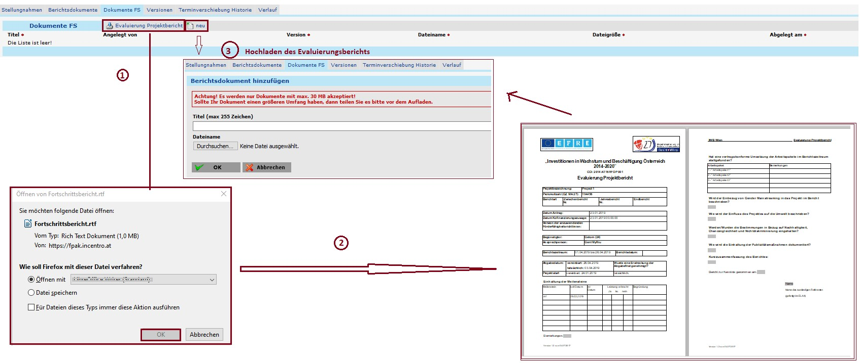
Die formale Anerkenntnis des Sachberichts erfolgt über den Klick auf Bericht approbieren. Das Approbationsdatum ist frei wählbar. Die automatische Benachrichtigung kann abgewählt werden.

